|  |  |
| --- | --- |
|  | **Министерство науки и высшего образования Российской Федерации**  **Мытищинский филиал**  **Федеральное государственное бюджетное образовательное учреждение**  **высшего образования**  **«Московский государственный технический университет**  **имени Н.Э. Баумана**  **(национальный исследовательский университет)»**  **(МГТУ им. Н.Э. Баумана)** |

ФАКУЛЬТЕТ Космический

КАФЕДРА «Прикладная математика, информатика и вычислительная техника» К3-МФ»

**Лабораторная работа**

*ПО ДИСЦИПЛИНЕ:*

***Программирование микроконтроллеров***

***НА ТЕМУ:***

***Схема с внешним сильноточным___________***

***_____________исполнительным прибором ____________***

***__________и датчиками тока и напряжения___________***

***___________________________________________________***

Студент __К3-53Б__  **__________** Цветков Юрий Алексеевич

(Группа) (Подпись, дата) (И.О.Фамилия)

Студент __К3-53Б__  **__________** Наумов Сергей Алексеевич

(Группа) (Подпись, дата) (И.О.Фамилия)

#### Преподаватель ____________ Чернышов Александр Викторович

(Подпись, дата) (И.О.Фамилия)

*2021 г.*

***Задание***

Собрать схему с мотором и датчиками тока и напряжения. Посмотреть, как изменяются показания силы тока и напряжения при увеличении оборотов двигателя.

***Схема***

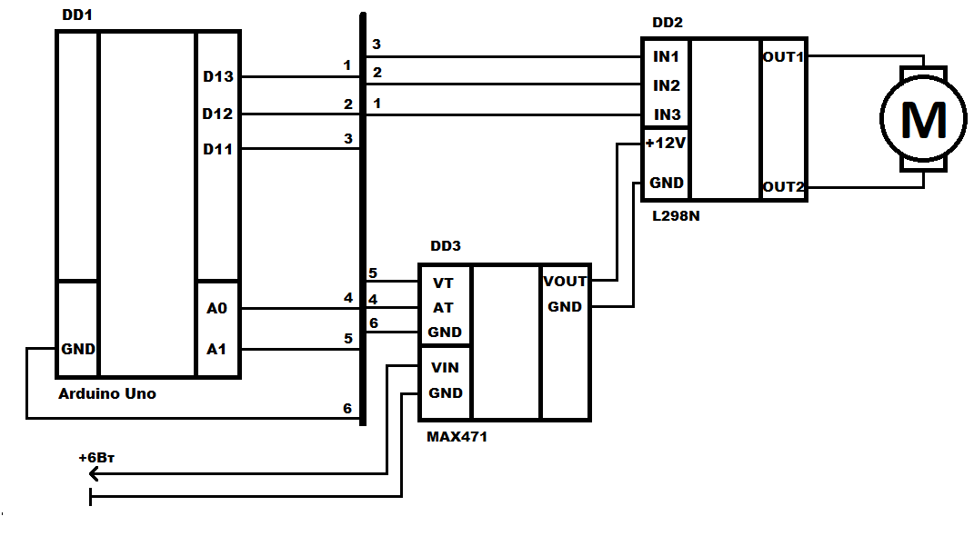

***Код программы***

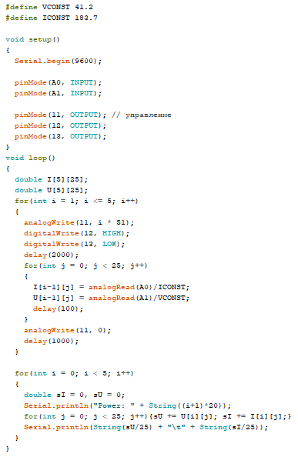

**

***Результат***

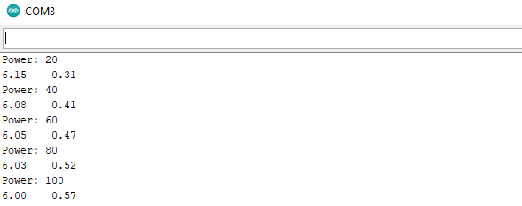

Из полученных результатов можно сделать вывод, что при увеличении оборотов двигателя напряжение падает, а сила потребляемого тока увеличивается.